大盘菜制作(论坛名aatest)
------------------------------------------------------------------------------------------------------------------------------------------------------
重点：UNAS5安装ISO镜像要使用可选择系统盘的版本
当前演示的ISO是

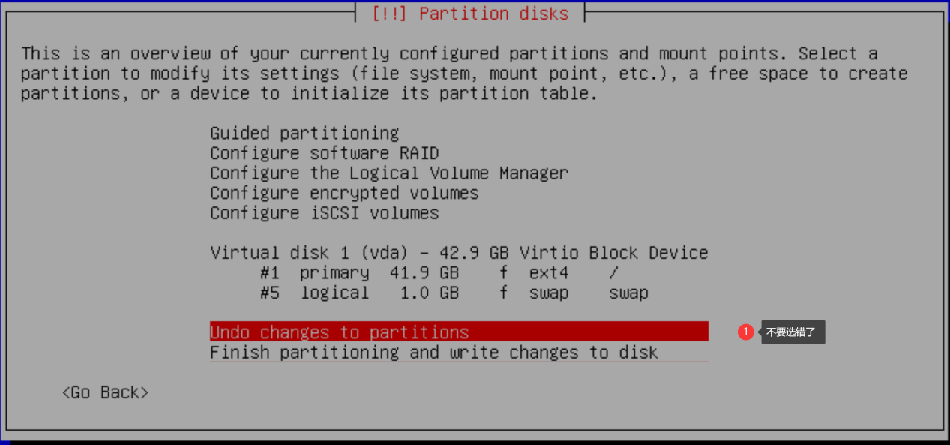
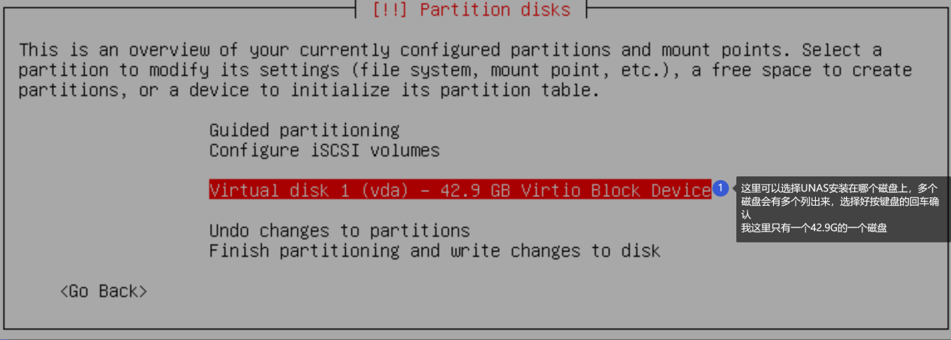
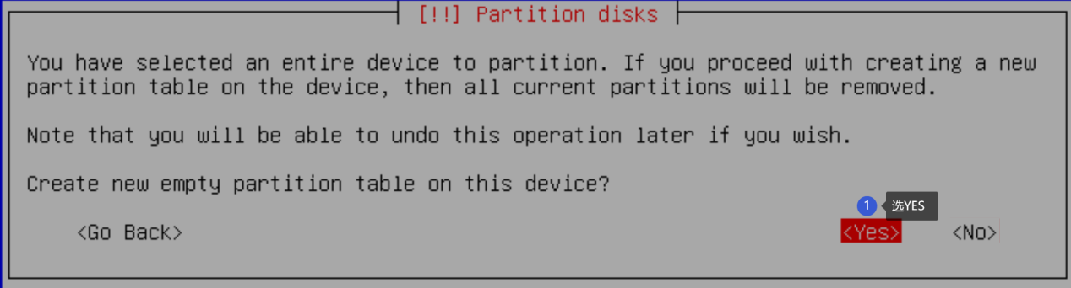
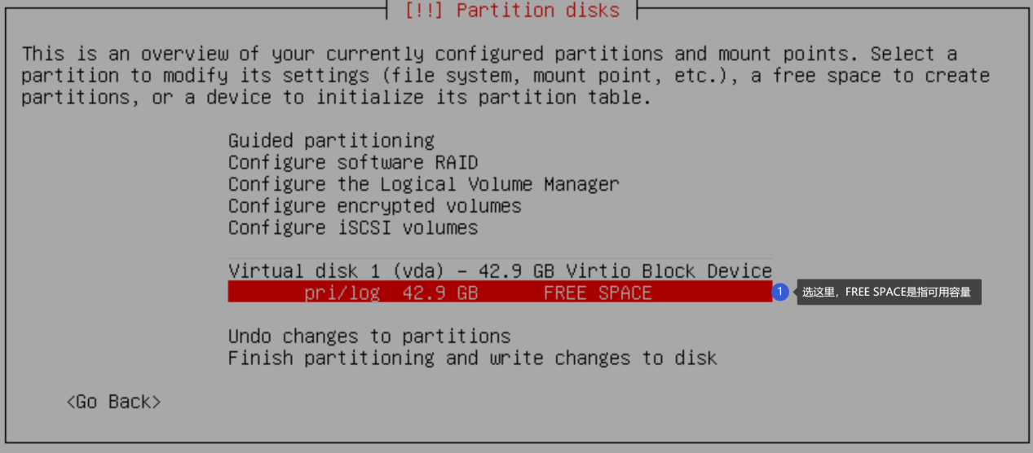
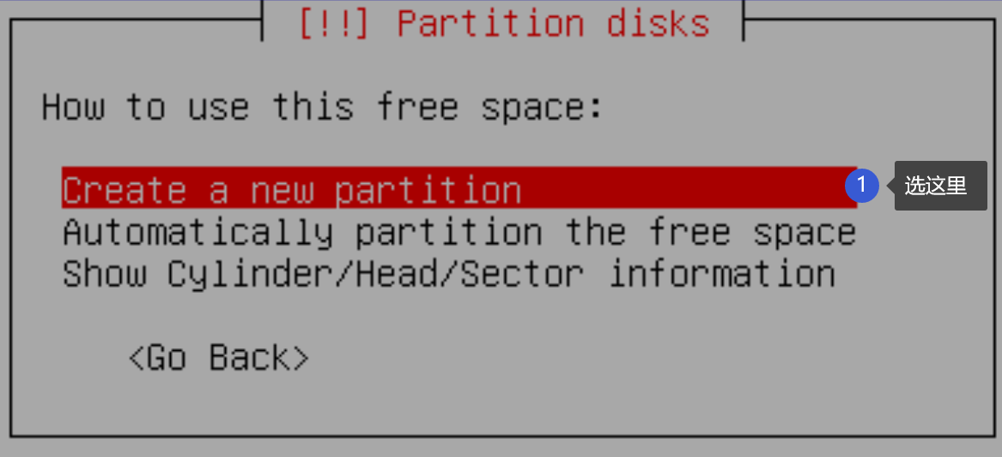
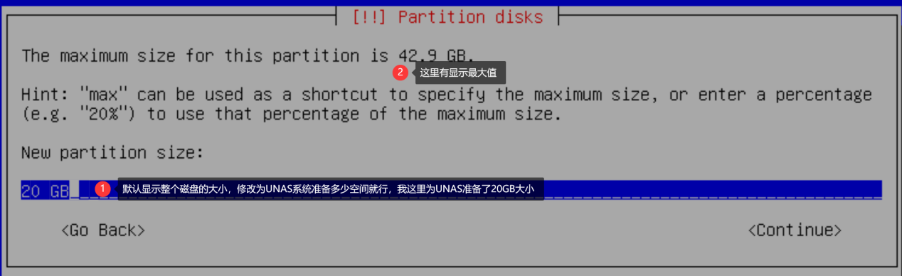

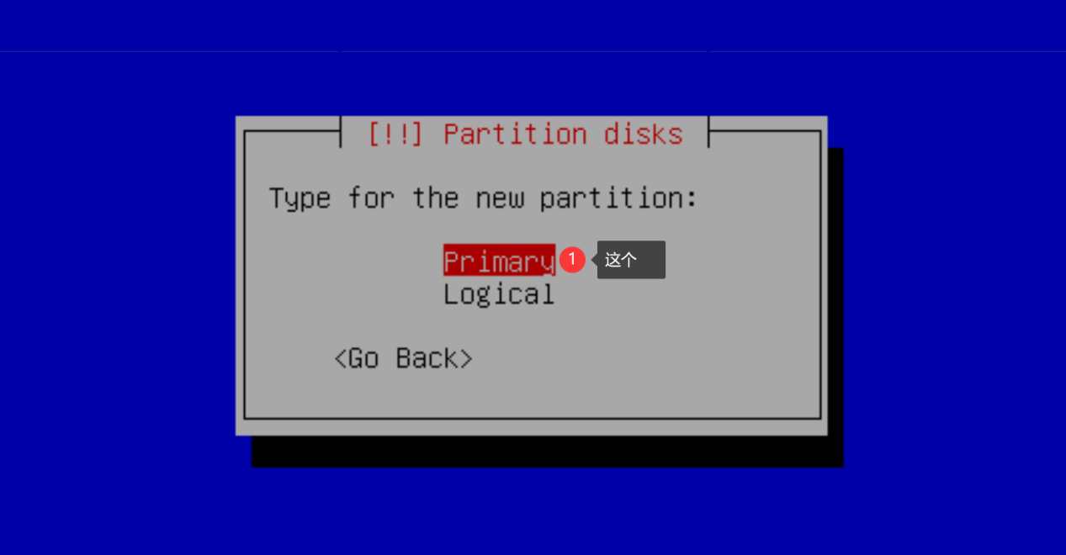
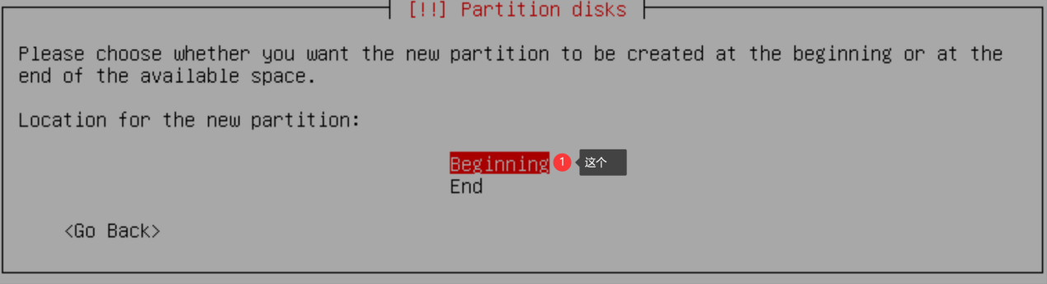
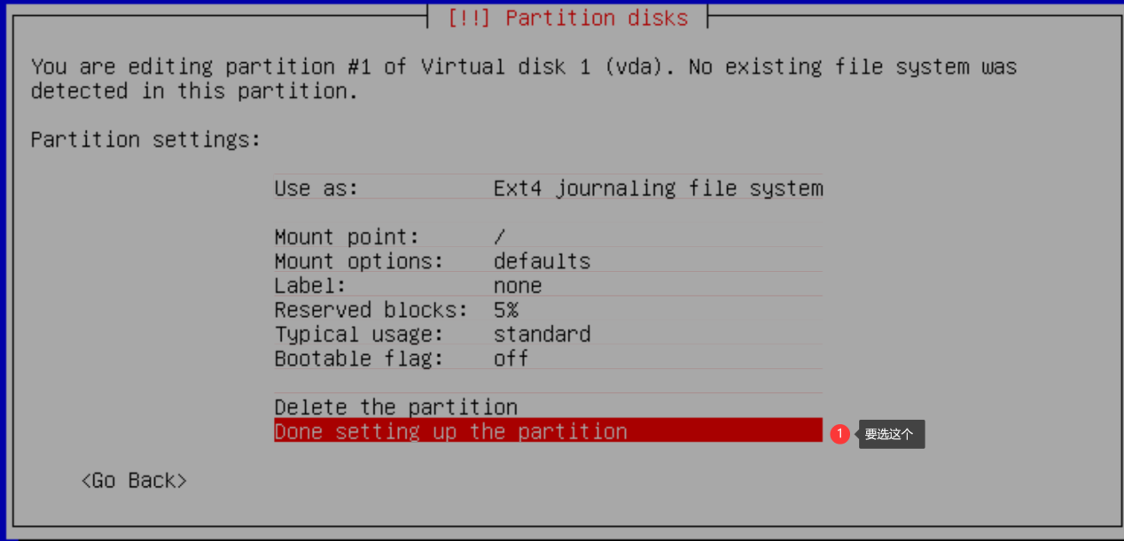
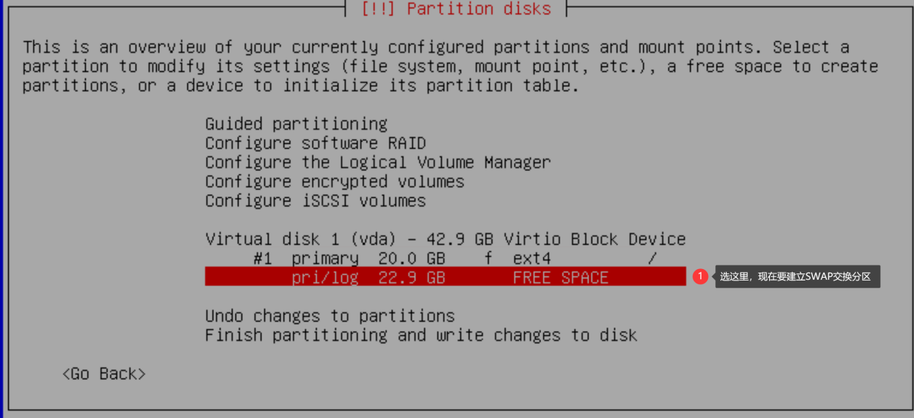
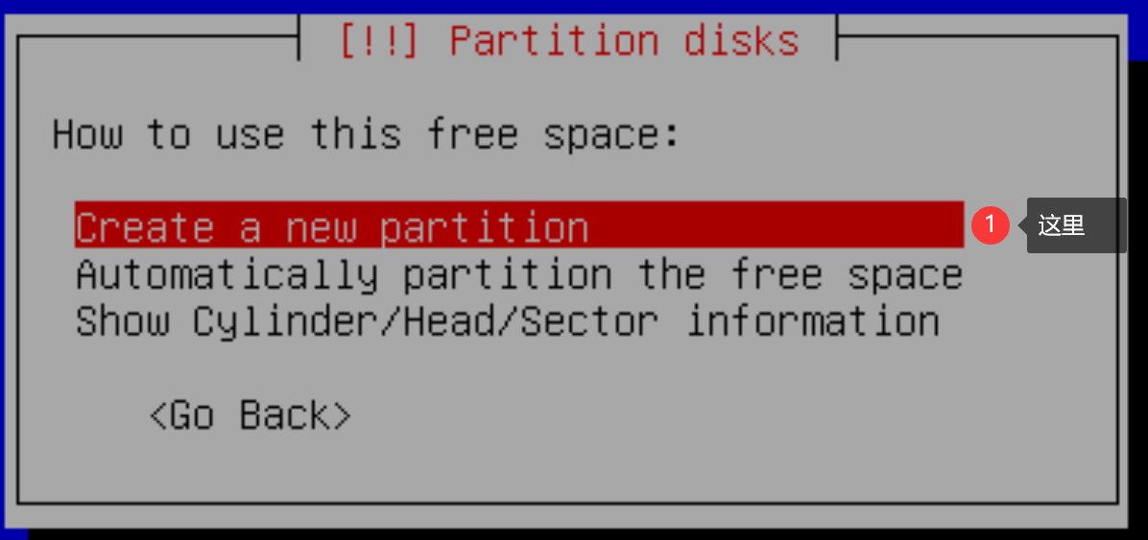
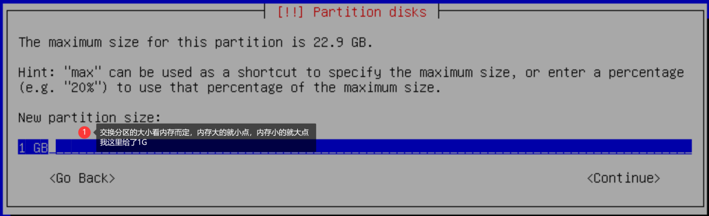
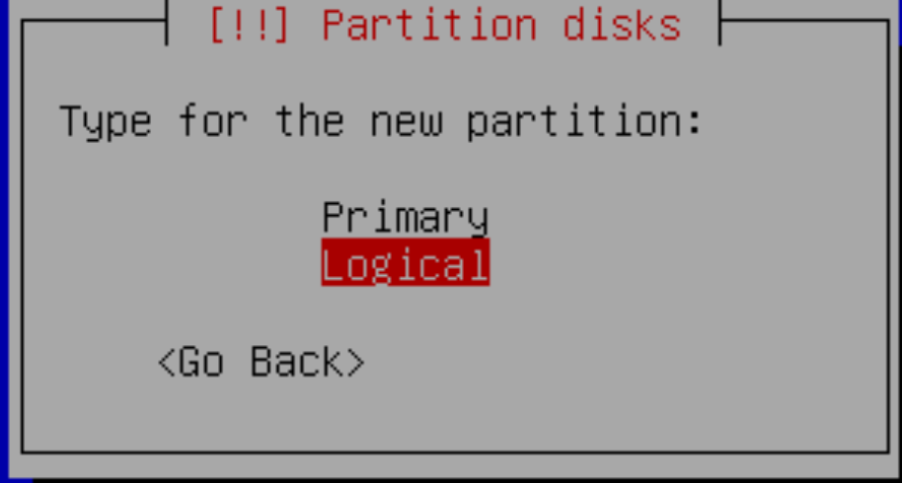
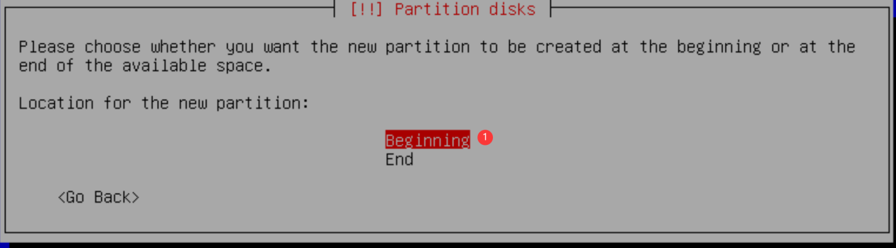
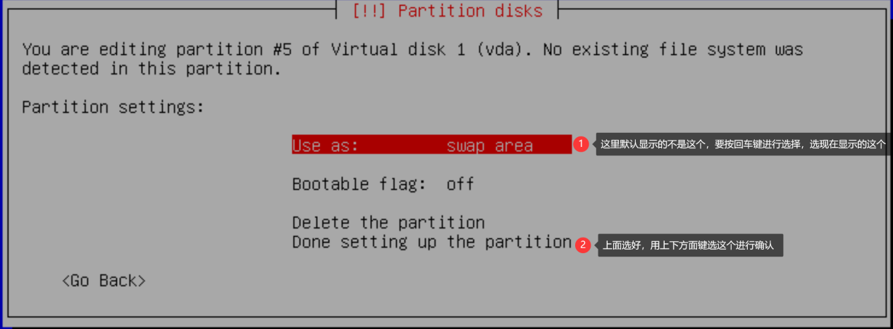
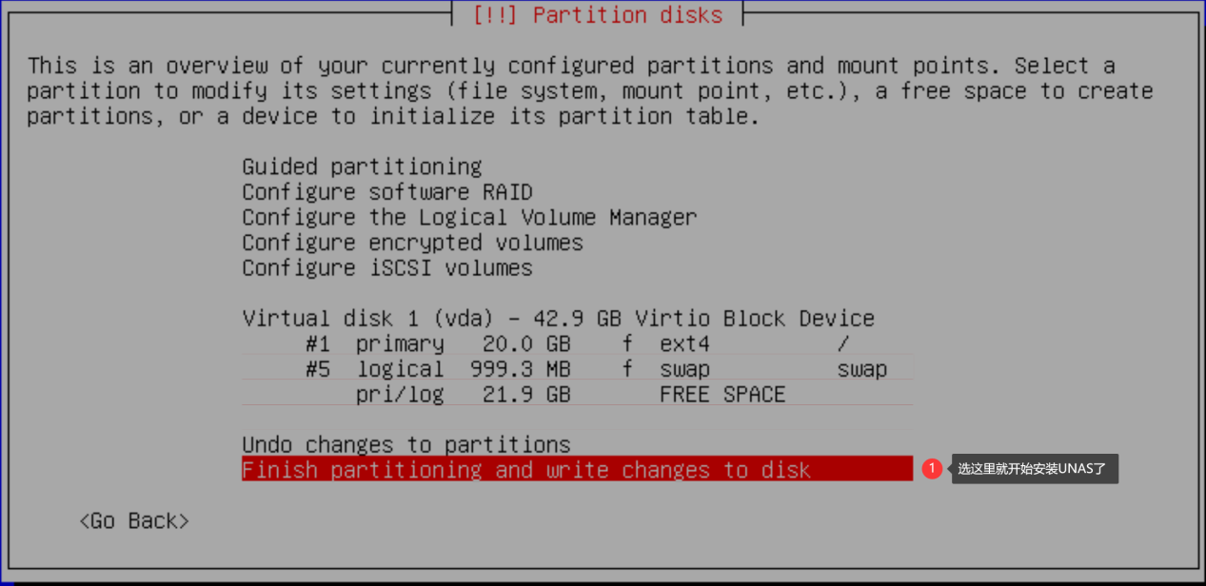
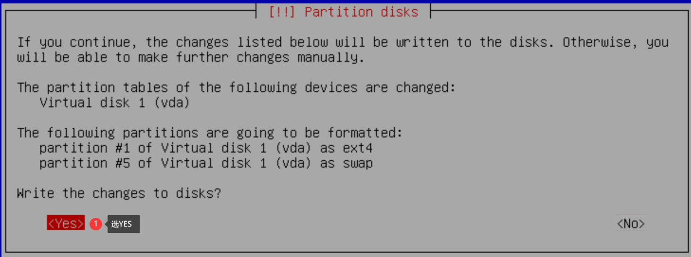

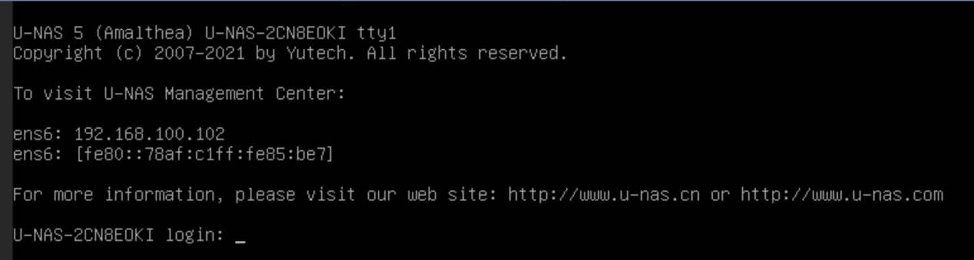
UNAS5安装完成

将剩余的系统盘空间用起来
直接继续上面的操作
输入root
输入密码yutech
登陆到UNAS5
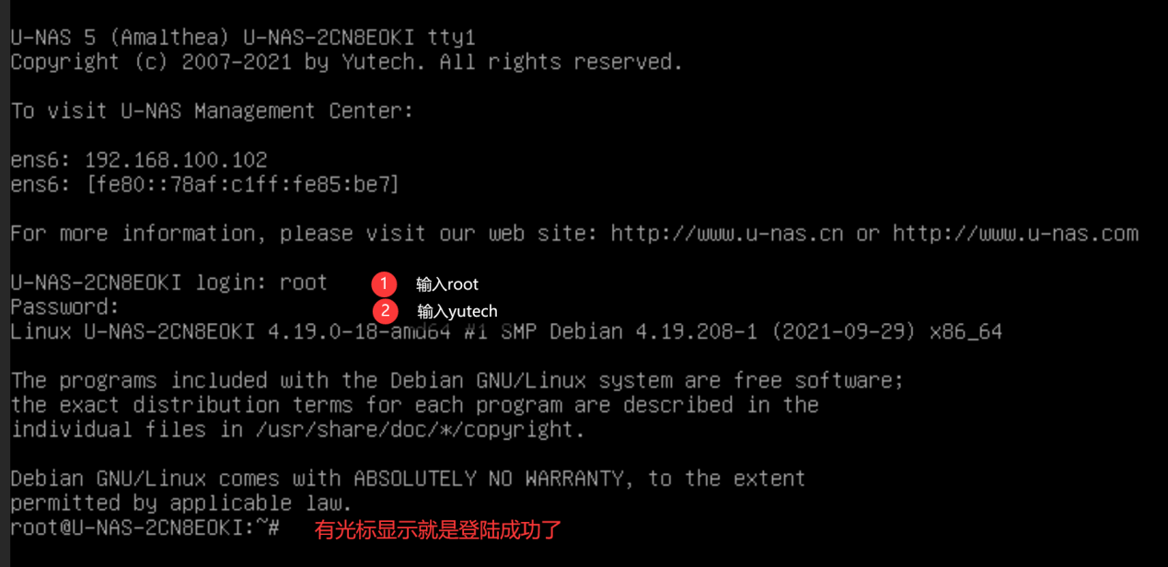

输入cfdisk,显示
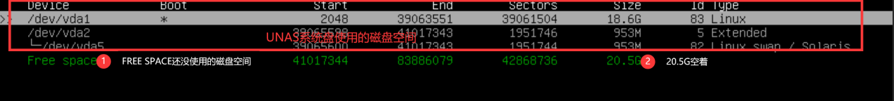
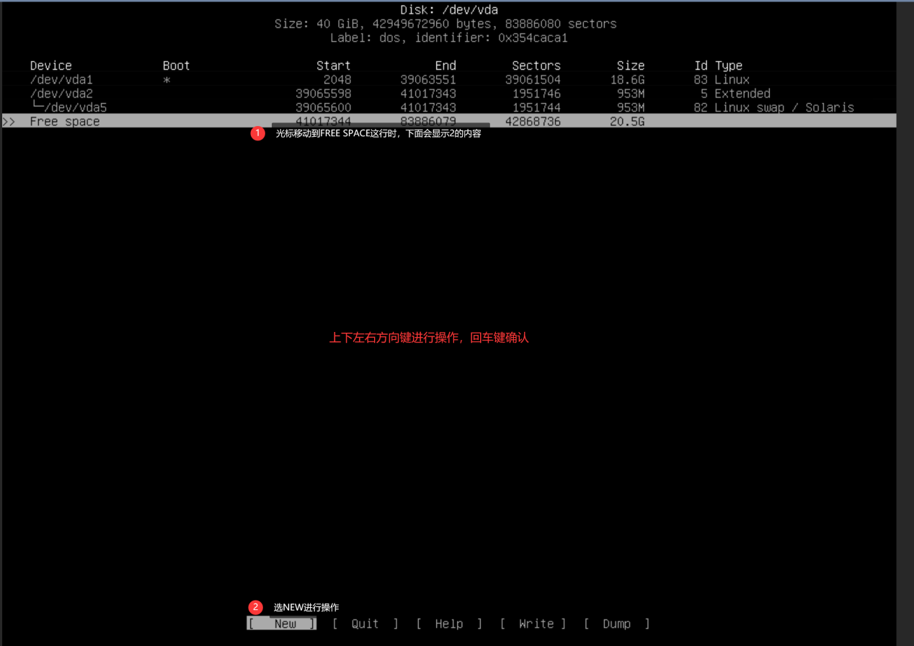

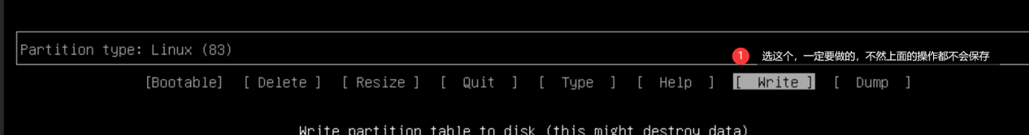
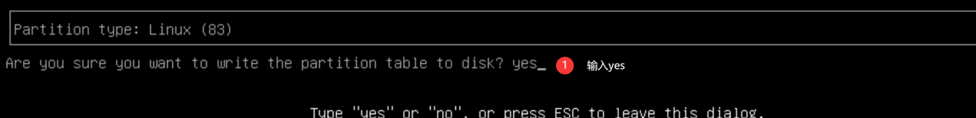
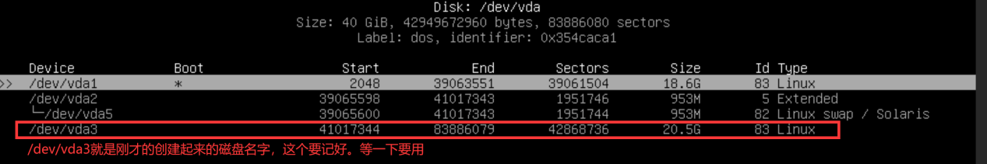
继续输入pvcreate /dev/vda3
（/dev/vda3是刚才的磁盘名字，不同磁盘不同名字，这个要自己看，用cfdisk可以自己看）
继续输入vgcreate devvda3 /dev/vda3
(devvda3是名字，取容易分别是哪个盘就好）

好了。到这里可以用浏览器登陆UNAS了
激活，登陆UNAS
控制中心，逻辑卷管理
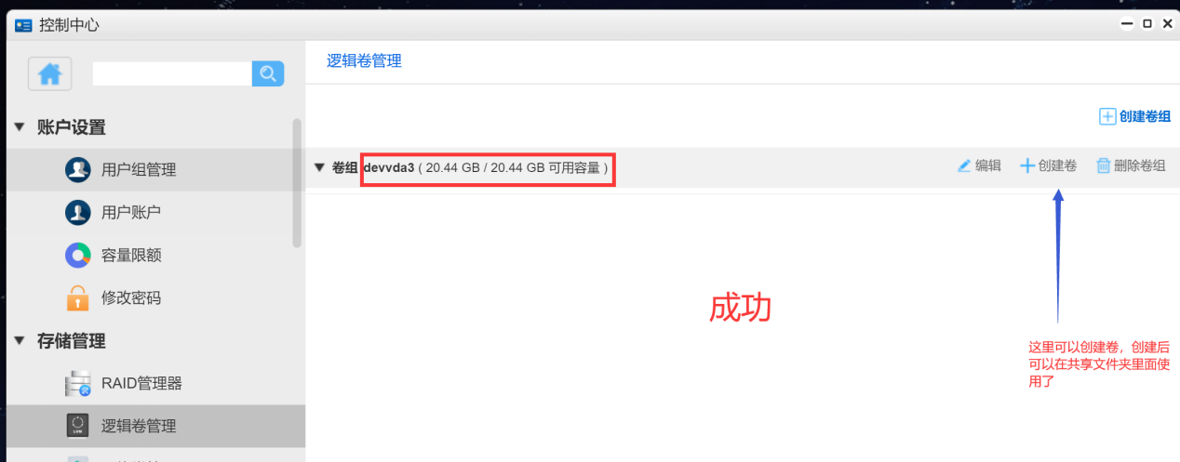

如果不小心删除了卷组，只要在命令行里面重新输入vgcreate devvda3 /dev/vda3
就能重新创建

